一人有限公司及股份有限公司范文
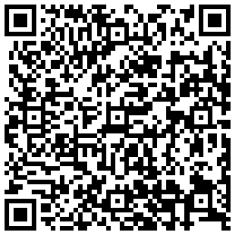 | 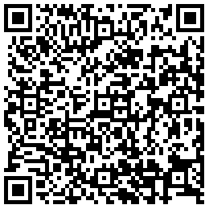
章程（独资设董事会、监事会） | 章程（独资设董事会不设监事会）
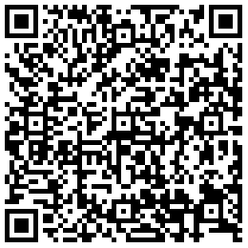 | 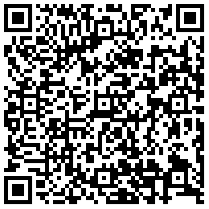
章程（独资不设董事会设监事会） | 章程（独资不设董事会、监事会）
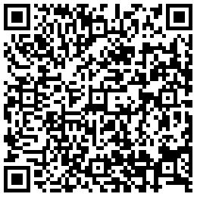
股份有限公司章程 | 股东会纪要

